МИНИСТЕРСТВО ОБРАЗОВАНИЯ И НАУКИ ДНР

ДОНЕЦКИЙ НАЦИОНАЛЬНЫЙ ТЕХНИЧЕСКИЙ УНИВЕРСИТЕТ

Кафедра ПМИ

Факультет КНТ

Лабораторная работа №5

Тема: Обеспечение адекватности модели ОС «Умный дом»

Курс: Языки и системы имитационного моделирования

Выполнил

ст. гр. ИПО-12а

Медгаус С.В.

Проверил

доц. каф. ПМИ

Григорьев А.В.

Донецк 2015

1. Обеспечение калиброваной модели

Модель имеет параметры всех блоков (процессы, ветвления и т.д.), установленные в соответствии с реальными представления о системе. Конкретно это касается:

- размеров ресурсов;

- параметров ожидания в очереди;

- вероятности условных переходов по различным путям;

- разделение данных на уведомления и команды манипуляторам;

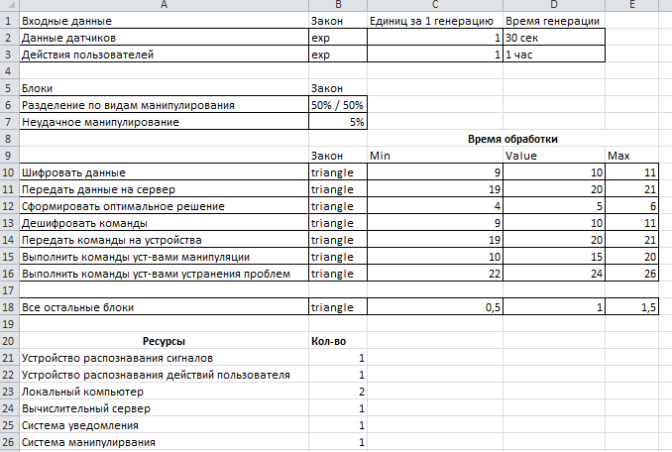

Рисунок 1.1 – Внутренние параметры системы

Таким образом, данная модель соответствует уровню 1, т.е. – калиброванной модели, при которой исходные параметры модели установлены в соответствии с данными о реальной системе.

На рисунке 1.2 представлен результат работы системы за 5 часов реального времени.

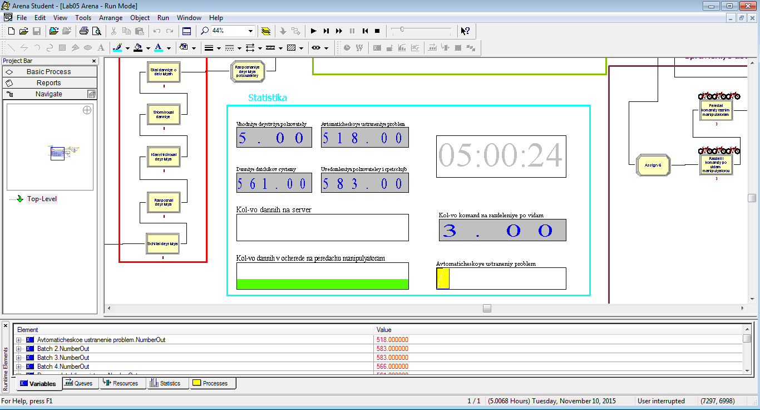

Рисунок 1.2 – Работа системы

1. Обеспечение Обоснованной модели

Реальный эксперимент длился 5 часов:

1. Входные данные: 5 действий пользователя и 560 данных с датчиков;
2. Выходные данные: 580 уведомлений пользователя и 518 автоматического устранения проблем, при том, что из 560 уведомлений 30 были уведомления об ошибки устранения проблемы;

Так как выходная модельная статистика (рисунок 2.1) соответствует заданной реальной статистике, то данную модель можно считать обоснованной.

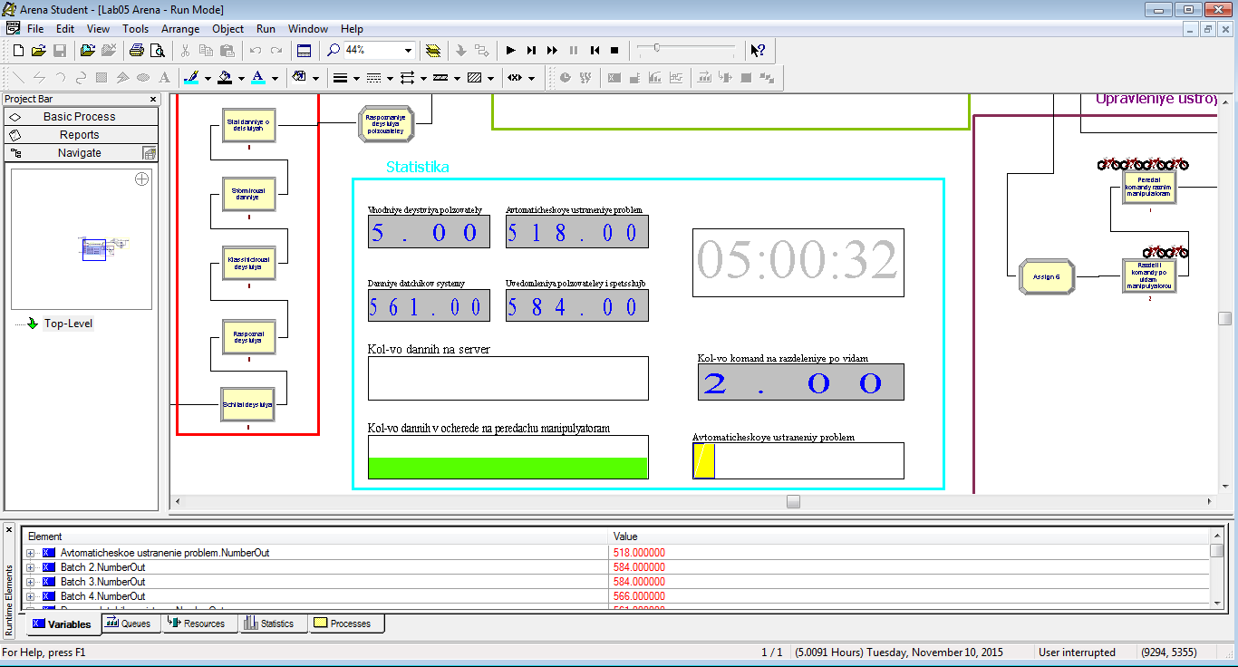

Рисунок 2.1 – Выходная модельная статистика

1. Обеспечение реалистичной модели

Реальный эксперимент длился 5 часов. В ходе проведённого эксперимента среднее время ожидания на каждом процессе было меньше 0.001 часа. И только на некоторых этапах время ожидания было 0.01 часа (Передать данные на сервер, Дешифровать команды, Передать команды на устройства вывода и Передать команды на устройства манипулирования).

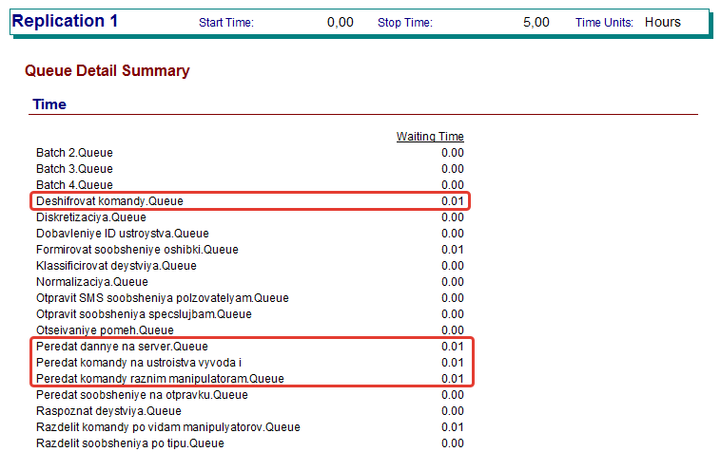

В ходе реального эксперимента 2 локальных компьютера были заняты 96% времени.

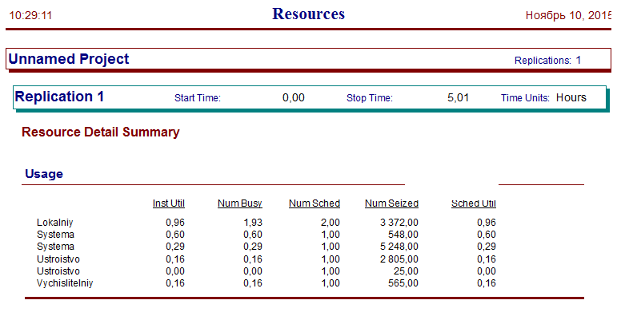

Так как выходная модельная статистика (рисунок 3.1) соответствует заданной реальной статистике, то данную модель можно считать обоснованной.

